东南大学第十五届结构创新竞赛报名流程

一.网站报名
1. SRTP网站“学生学科竞赛管理系统”$→$“竞赛项目查看”查看关于举办“东南大学第十五届结构创新竞赛”暨“第五届南京高校结构创新邀请赛”通知。
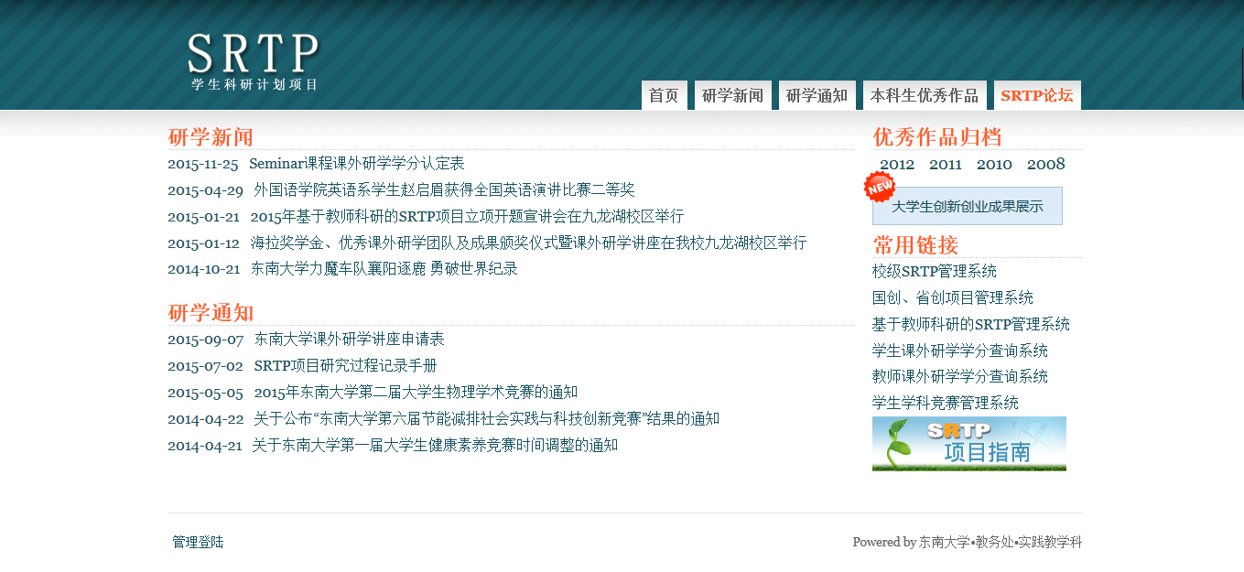
学生学科竞赛管理系统
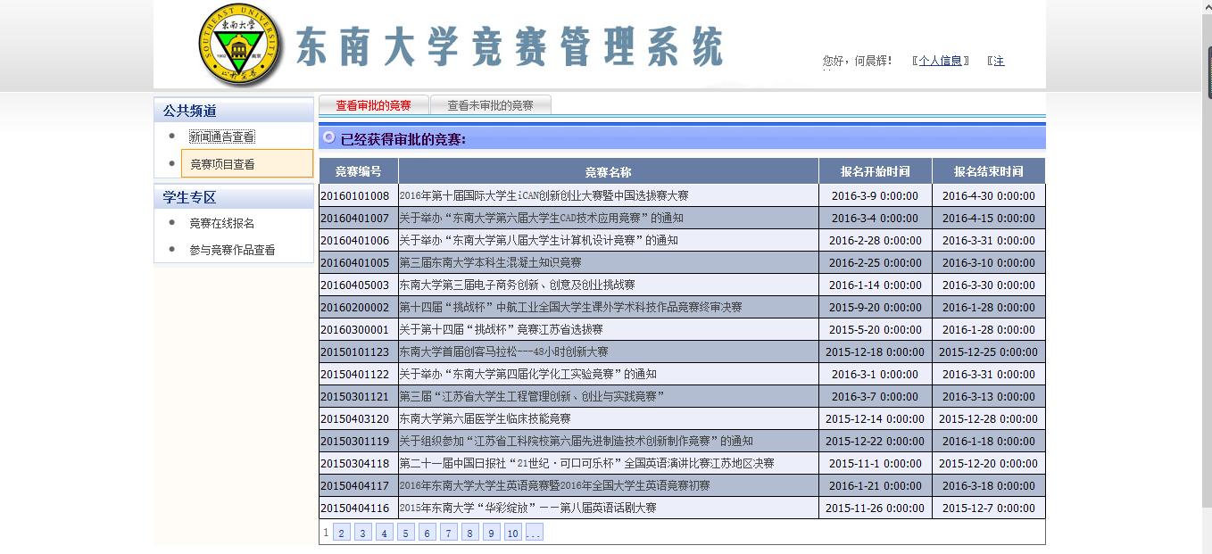
竞赛项目查看
2. （1）组队(每队3人，最好有1名女生)，确定组长，其中加载组B必须至少一名女生。
（2）各组参赛范围：趣味加载组（大一）、加载组A、B（大二-四）、趣味组（大一-四）。
（3）每个人只能报名一个组别，在4个参赛组中选取1个，不允许重复报名。

3. 组长前往教务处学生学科竞赛管理系统报名，其他组员无需报名，但需进行登陆学科竞赛管理系统，在个人信息处核对信息并完善注册信息，一定要确认网站学号信息、手机号码为当前使用号码，否则获奖后无法获得SRTP学分。
网站地址：http://10.1.30.98:8080/competition/login.aspx
（1）组长报名处
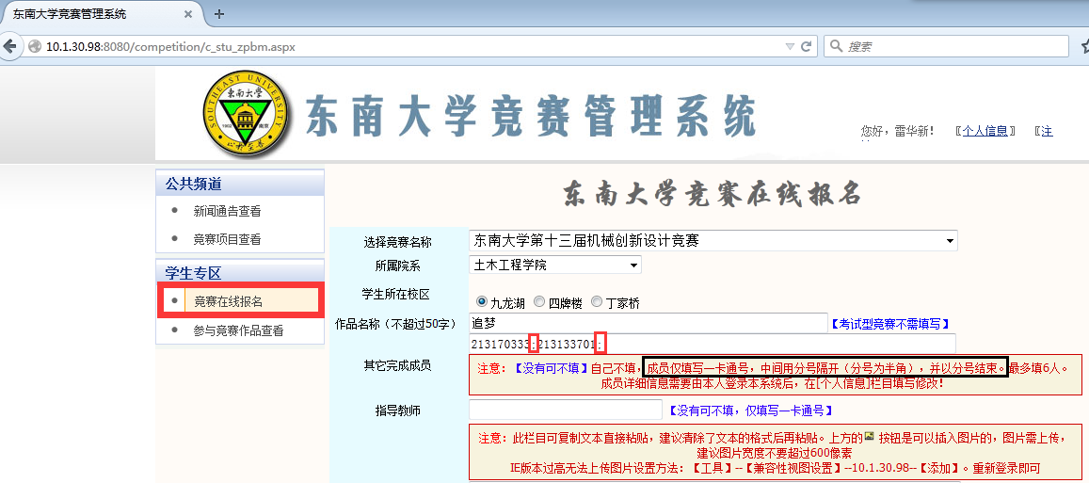

东南大学第十五届结构创新竞赛暨第五届南京高校结构创新邀请赛
（2）组员确认处
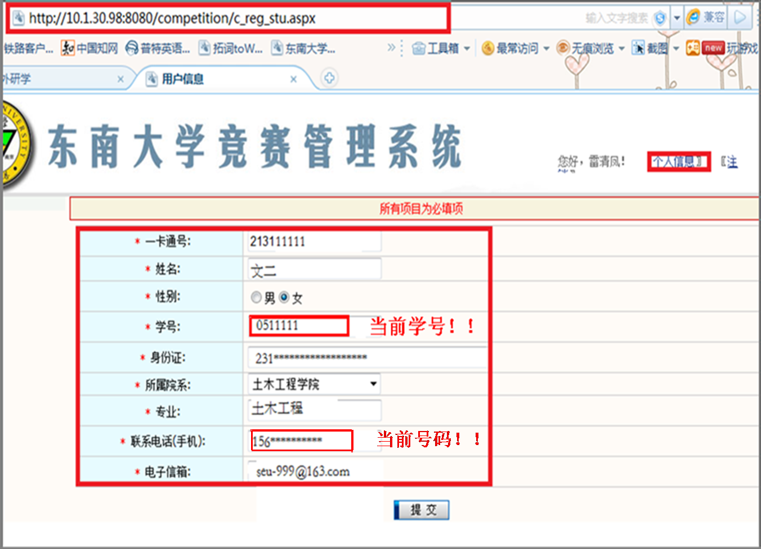

4.组长到教务处网站学生学科竞赛管理系统确认报名成功（网址同上）

二.提交报名表（电子表、纸质表）
1. 组长去东南大学结构创新竞赛网站下载报名表（报名表格式不可更改）
网站地址http://civil.seu.edu.cn/ssic/
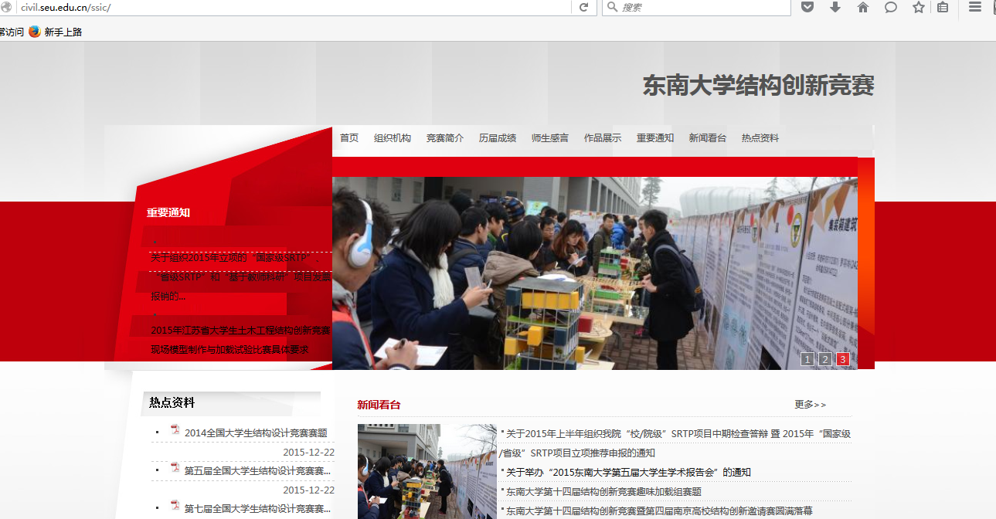
重要通知

2.组长认真如实填写报名表，并于 3月20日22：00点前发送电子表（无需文件夹）至指定报名邮箱（每组仅提交一份，地址见下，word文件名为：队长姓名＋作品名称+队长学号）
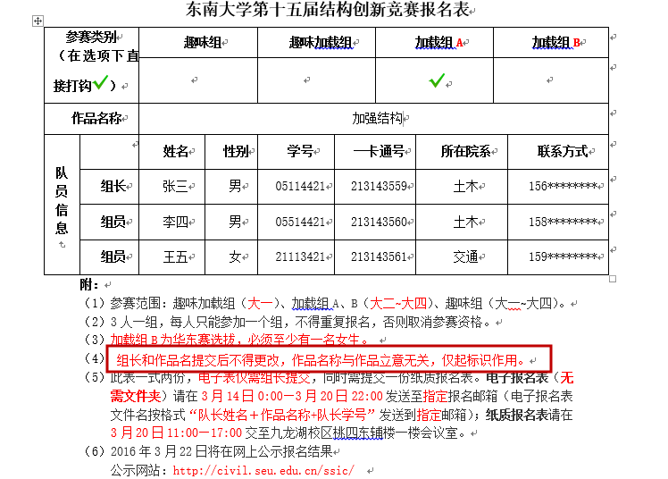
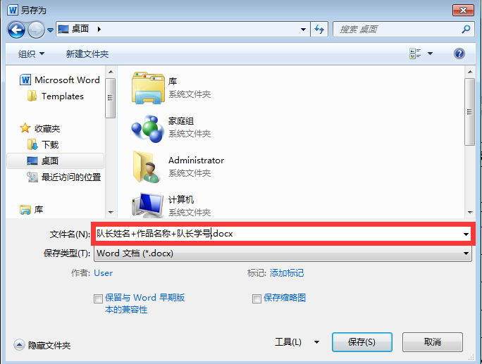
各参赛组邮箱及联系人：
A、报名问题联系：
趣味加载组： | jgjsqwjzz2016@163.com | 联系人：张同学15850620006
趣味组： | jgjsqwz2016@163.com | 联系人：何同学 15851859378
加载组A： | jgjsjzza2016@163.com | 联系人：周同学15151863535
加载组B： | jgjsjzzb2016@163.com | 联系人：何同学 15851859378
B、竞赛问题联系：
趣味加载组： | jgjsqwjzz2016@163.com | 联系人：陈同学15850656321
趣味组： | jgjsqwz2016@163.com | 联系人：罗同学15151838210
加载组A： | jgjsjzza2016@163.com | 联系人：杨同学15651825623
加载组B： | jgjsjzzb2016@163.com | 联系人：韩同学18101823515

3.打印报名表，纸质表格需参赛者核实个人信息（一定要确保联系方式正确），于3月20日 11:00——17:00 提交到九龙湖校区桃四东辅楼一楼会议室。

三．报名结果公示
1. 3月22日，公示报名成功参赛队（公示后无法更改）
公示网站：http://civil.seu.edu.cn/ssic/
四．加载组A、趣味组提交电子方案
1.各参赛队需于3月23日0:00-4月25日24:00发送一份电子方案至相应报名邮箱（趣味加载组、加载组B除外），地址见下，请参赛队将文件务必存放于文件夹中,相关资料打包成一份压缩文件.
- 趣味组：分为四个类别：“高层、桥梁、大跨、其他”。各组自行判定作品性质，提交文件名：“类别+队长姓名+作品名称+队长学号”。内容包括方案的详细说明、相关图纸及传力途径，应重点强调方案的创新之处及其应用；
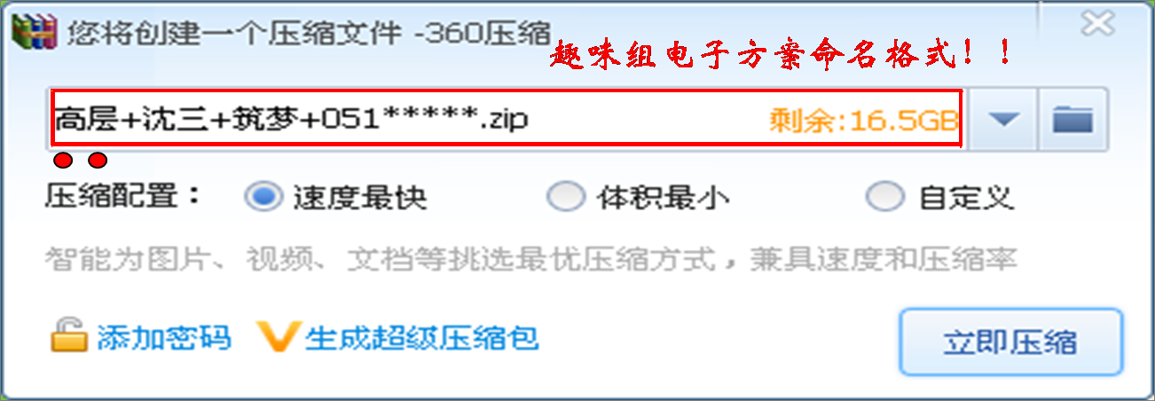
- 加载组A：不分类别，提交文件名为：队长姓名＋作品名称+队长学号。内容包括方案详细说明、相关图纸及基本计算过程，重点阐述通过何种方式和理念应对施加的荷载；
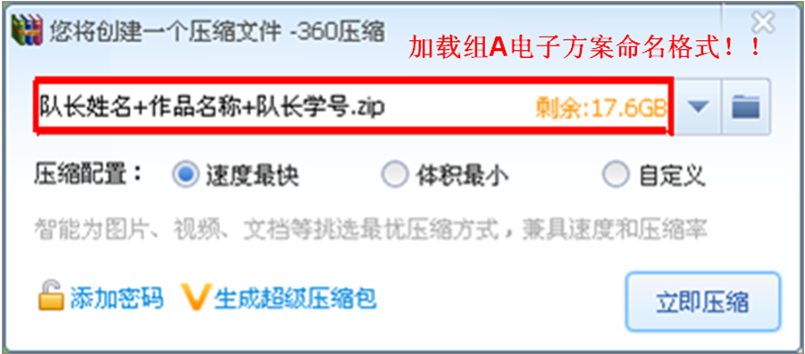
对应邮箱及联系人（注意不要发错邮箱）：
趣味组： jgjsqwz2016@163.com | 联系人：罗同学15151838210
加载组A: jgjsjzza2016@163.com | 联系人：杨同学15651825623
五．注意事项
1.趣味组制作材料可报销（获奖者最高报销100元，未获奖的最高报销50元），需提供发票并严格参照如下要求填写：
1) 手写发票联或机打统一发票均可；手写收据不可。
2) 抬头：东南大学。
3) 项目需写明模型材料的详细条目，如若另附清单，则清单上必须盖章。
4) 价格如实填写。

